项目需求分析报告

题目： 宿舍管理系统

学 院
专 业
班 级
学 号
姓 名

2023年7月12日
目 录

1.调研目的 3
2.预计使用用户 3
2.1.可能用户 3
2.2.确定参与者 3
3.业务定义与建模 3
3.1 业务定义 3
3.2业务建模 3
4. 用例建模 4
5. 华为云思维导图 4

1.调研目的
确认使用该系统的部门？
调研部门中目前的业务，确认那些业务要进入系统？
确认设计系统的目标？
确认设计的系统给部门能带来那些益处？

2.预计使用用户

2.1.可能用户

2.2.确定参与者

3.业务定义与建模

3.1 业务定义
例如：
教师业绩卡：具体指什么？
班级 class cla

3.2业务建模

1用例图；

2流程图；

3ER图

写出每个业务事件，并画出流程图。业务事件流程图可以像下图，也可以用活动图描述。例如：请假事件的流程图。
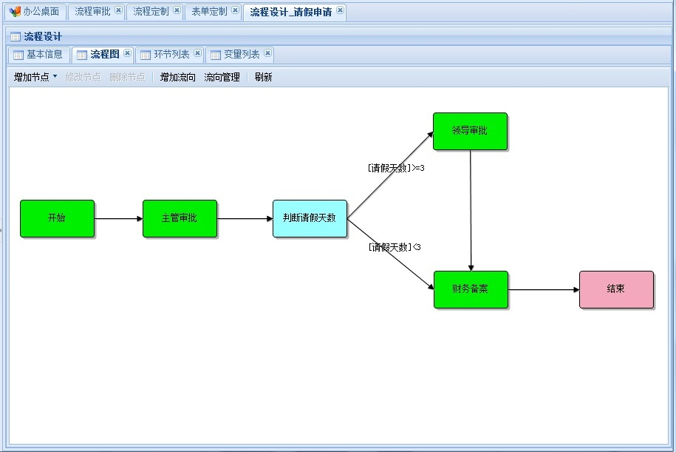
业务流程图

